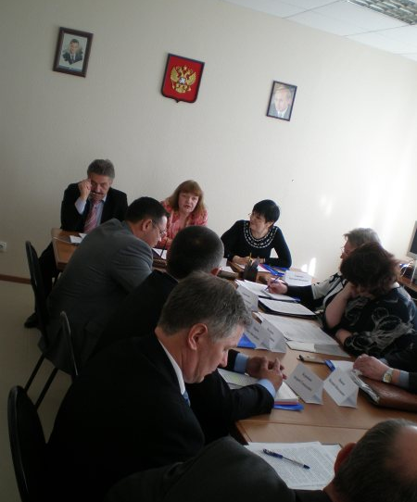

В соответствии с приказом Росводресурсов № 53 от 02 марта 2011 года 14 марта текущего года в г. Ростов-на-Дону Донским бассейновым водным управлением совместно с территориальными органами Росгидромета, Росприроднадзора, с участием представителей Ростехнадзора, МЧС России, уполномоченных органов исполнительной власти субъектов Российской Федерации проведено Межведомственное заседание по организации безаварийного пропуска весеннего половодья в 2011 году на территории ответственности Донского БВУ.
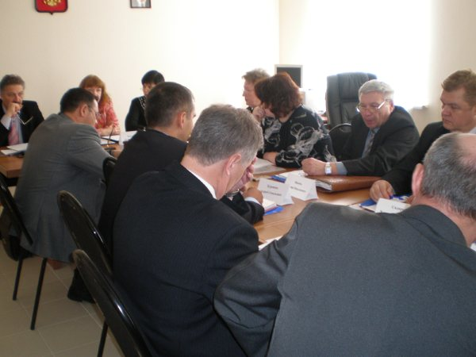
На совещание были рассмотрены:
- складывающаяся гидрометеорологическая обстановка;
- результаты обследований готовности водохозяйственных объектов и гидротехнических сооружений всех форм собственности и ведомственной принадлежности к пропуску половодья 2011 года, выполненных с участием представителей Росводресурсов, Ростехнадзора, Росприроднадзора, МЧС и органов исполнительной власти субъектов РФ.
Была отмечена необходимость:
- повысить эффективность работы органов местного самоуправления по определению собственников бесхозяйных ГТС и закрепления их за балансодержателями;
- выполнения муниципальными образованиями комплекса мероприятий в водоохранных зонах и зонах периодического затопления, недопускающих загрязнения и засорения водных объектов.

